Білім саласындағы мемлекеттік көрсетілетін қызмет регламенттерін бекіту туралы
Күшін жойған
Шығыс Қазақстан облысы әкімдігінің 2014 жылғы 23 шілдедегі N 198 қаулысы. Шығыс Қазақстан облысының Әділет департаментінде 2014 жылғы 28 тамызда N 3470 болып тіркелді. Күші жойылды - Шығыс Қазақстан облысы әкімдігінің 2015 жылғы 20 тамыздағы N 211 қаулысымен
Ескерту. Күші жойылды - Шығыс Қазақстан облысы әкімдігінің 20.08.2015 N 211 қаулысымен (алғашқы ресми жарияланған күнінен кейін күнтізбелік он күн өткен соң қолданысқа енгізіледі).
РҚАО-ның ескертпесі.
Құжаттың мәтінінде түпнұсқаның пунктуациясы мен орфографиясы сақталған.
"Қазақстан Республикасындағы жергілікті мемлекеттік басқару және өзін-өзі басқару туралы" Қазақстан Республикасының 2001 жылғы 23 қаңтардағы Заңының 27-бабының 2-тармағына, "Мемлекеттік көрсетілетін қызметтер туралы" Қазақстан Республикасының 2013 жылғы 15 сәуірдегі Заңының 16-бабының 1, 3-тармақтарына, "Қазақстан Республикасы Білім және ғылым министрлігі, жергілікті атқарушы органдар көрсететін мектепке дейінгі және орта білім беру саласындағы мемлекеттік көрсетілетін қызметтер стандарттарын бекіту туралы" Қазақстан Республикасы Үкіметінің 2014 жылғы 23 мамырдағы № 538 қаулысына, "Техникалық және кәсіптік, орта білімнен кейінгі білім беретін ұйымдарға құжаттар қабылдау" мемлекеттік көрсетілетін қызмет стандартын бекіту туралы" Қазақстан Республикасы Үкіметінің 2014 жылғы 31 мамырдағы № 599 қаулысына сәйкес Шығыс Қазақстан облысының әкімдігі ҚАУЛЫ ЕТЕДІ:
1.
Қоса беріліп отырған:
1)
"Негізгі орта, жалпы орта білім беру ұйымдарында экстернат нысанында оқуға рұқсат беру" мемлекеттік көрсетілетін қызмет регламенті;
2)
"Негізгі орта, жалпы орта білім туралы құжаттардың телнұсқаларын беру" мемлекеттік көрсетілетін қызмет регламенті;
3)
"Мектепке дейінгі балалар ұйымдарына жіберу үшін мектепке дейінгі жастағы (7 жасқа толмаған) балаларды кезекке қою" мемлекеттік көрсетілетін қызмет регламенті;
4) алынып тасталды - Шығыс Қазақстан облысы әкімдігінің 08.07.2015 № 169 қаулысымен (алғашқы ресми жарияланған күнінен кейін күнтізбелік он күн өткен соң қолданысқа енгізіледі);
5)
алынып тасталды - Шығыс Қазақстан облысы әкімдігінің 11.08.2015 № 205 қаулысымен (алғашқы ресми жарияланған күнінен кейін күнтізбелік он күн өткен соң қолданысқа енгізіледі).
Ескерту. 1-тармаққа өзгерістер енгізілді - Шығыс Қазақстан облысы әкімдігінің 08.07.2015 № 169 (алғашқы ресми жарияланған күнінен кейін күнтізбелік он күн өткен соң қолданысқа енгізіледі); 11.08.2015 № 205 (алғашқы ресми жарияланған күнінен кейін күнтізбелік он күн өткен соң қолданысқа енгізіледі) қаулыларымен.
2.
Осы қаулы алғашқы ресми жарияланған күнінен кейін күнтізбелік он күн өткен соң қолданысқа енгізіледі.
Облыс әкімінің  міндетін атқарушы | Е. Көшербаев

Шығыс Қазақстан облысы
әкімдігінің
2014 жылғы "23" шілдедегі
№ 198 қаулысымен
бекітілген

"Негізгі орта, жалпы орта білім беру ұйымдарында экстернат нысанында оқуға рұқсат беру" мемлекеттік көрсетілетін қызмет регламенті
1. Жалпы ережелер
1.
"Негізгі орта, жалпы орта білім беру ұйымдарында экстернат нысанында оқуға рұқсат беру" мемлекеттік көрсетілетін қызметін (бұдан әрі – мемлекеттік қызмет) ауданның (облыстық маңызы бар қаланың) жергілікті атқарушы органдары (бұдан әрі – қызмет беруші) көрсетеді.
Мемлекеттік қызметті көрсету үшін құжаттар қабылдау және беру қызмет берушінің кеңсесі арқылы жүзеге асырылады.
2.
Мемлекеттік қызмет көрсету нысаны - қағаз түрінде.
3.
Мемлекеттік қызмет көрсетудің нәтижесі негізгі орта, жалпы орта білім беру ұйымдарында экстернат нысанында оқуға рұқсат беру болып табылады.
Мемлекеттік көрсетілетін қызметтің нәтижесін ұсыну нысаны - қағаз түрінде.
2. Мемлекеттiк қызмет көрсету процесiнде көрсетiлетiн қызметтi берушiнiң құрылымдық бөлiмшелерiнiң (қызметкерлерiнiң) iс-қимыл тәртiбiн сипаттау
4.
Мемлекеттік қызмет көрсету бойынша рәсімді (іс-қимылды) бастауға көрсетілетін қызметті алушының (немесе оның заңды өкілінің) өтінішінің болуы негіздеме болып табылады.
5.
Көрсетілетін қызметті алушыдан құжаттарды алған сәттен мемлекеттік қызметтің нәтижесін беретін сәтке дейінгі мемлекеттік қызмет көрсету процесінің құрамына кіретін рәсімдердің (іс-қимылдардың) мазмұны, орындалу ұзақтығы:
1-іс-қимыл - қызмет берушінің кеңсе қызметкерінің көрсетілетін қызметті алушының келіп түскен құжаттарын Қазақстан Республикасы Үкіметінің 2014 жылғы 23 мамырдағы № 538 қаулысымен бекітілген "Негізгі орта, жалпы орта білім беру ұйымдарында экстернат нысанында оқуға рұқсат беру" мемлекеттік көрсетілетін қызмет стандартының (бұдан әрі – Стандарт) 9 тармағына сәйкес қабылдауы мен тіркеуі және оларды қызмет берушінің басшылығына беруі. Орындалу ұзақтығы – 15 (он бес) минут;
2-іс-қимыл – қызмет беруші басшысының көрсетілетін қызметті алушының құжаттарын қарауы және қаралған құжаттарды қызмет берушінің маманына орындауға беруі. Орындалу ұзақтығы – 3 (үш) сағат;
3-іс-қимыл – қызмет беруші маманының құжаттардың Стандарттың 9 тармағында көрсетілген талаптарға сәйкестігін қарауы, мемлекеттік қызмет көрсету нәтижесін беруге дайындауы және оны қызмет берушінің басшысына қол қоюға жіберуі. Орындалу ұзақтығы - 12 (он екі) жұмыс күнінен аспайды;
4-іс-қимыл – қызмет беруші басшысының мемлекеттік көрсетілетін қызмет нәтижесіне қол қоюы және қызмет берушінің кеңсесіне жіберуі. Орындалу ұзақтығы – 15 (он бес) минут;
5-іс-қимыл – қызмет берушінің кеңсе қызметкерінің мемлекеттік көрсетілетін қызмет нәтижесін көрсетілетін қызметті алушыға беруі. Орындалу ұзақтығы – 15 (он бес) минут.
Мемлекеттік қызмет көрсету мерзімі құжаттарды қызмет берушіге тапсырған сәттен бастап – 15 (он бес) жұмыс күннен аспайды.
6.
Осы Регламенттің 5 тармағында көрсетілген 1-іс-қимыл бойынша көрсетілетін мемлекеттік қызмет рәсімінің (іс-қимылының) нәтижесі құжаттарды қызмет берушінің басшылығына беру болып табылады. Қызмет беруші басшылығының берген құжаттар пакеті осы Регламенттің 5 тармағында көрсетілген 2-іс-қимылды орындауды бастау үшін негіз болады. Осы Регламенттің 5 тармағында көрсетілген 2-іс-қимылдың нәтижесі бұрыштама қойылған құжаттарды қызмет берушінің маманына беру болып табылады, олар осы Регламенттің 5 тармағында көрсетілген 3-іс-қимылды бастауға негіз болады. Осы Регламенттің 5 тармағында көрсетілген 3-іс-қимылдың нәтижесі мемлекеттік қызмет көрсету нәтижесін дайындау болып табылады, ол осы Регламенттің 5 тармағында көрсетілген 4-іс-қимылды орындау үшін негіз болады. Осы Регламенттің 5 тармағында көрсетілген 4-іс-қимылдың нәтижесі қызмет берушінің басшылығының мемлекеттік қызмет көрсетудің нәтижесіне қол қоюы болып табылады, ол осы Регламенттің 5 тармағында көрсетілген 5-іс-қимылды орындау үшін негіз болады. Осы Регламенттің 5 тармағында көрсетілген 5-іс-қимылдың нәтижесі көрсетілетін қызметті алушының мемлекеттік қызмет көрсету нәтижесін алғандығы туралы қолхаты болып табылады.
3. Мемлекеттiк қызмет көрсету процесiнде көрсетiлетiн қызмет берушiнiң құрылымдық бөлiмшелерiнiң (қызметкерлерiнiң) өзара iс-қимыл тәртiбiн сипаттау
7.
Мемлекеттік көрсетілетін қызмет процесіне қатысатын қызмет берушінің құрылымдық бөлімшелерінің (қызметкерлерінің) тізбесі:
1)
қызмет берушінің кеңсе қызметкері;
2)
қызмет берушінің басшысы;
3)
қызмет берушінің маманы.
8.
Мемлекеттік қызметті көрсету үшін қажетті рәсімдердің
(іс-қимылдардың) сипаттамасы:
1)
қызмет берушінің кеңсе қызметкерінің көрсетілетін қызметті алушының келіп түскен құжаттарын Стандарттын 9 тармағына сәйкес қабылдауы мен тіркеуі және оларды қызмет берушінің басшылығына беруі. Орындалу ұзақтығы – 15 (он бес) минут;
2)
қызмет беруші басшысының көрсетілетін қызметті алушының құжаттарын қарауы және қаралған құжаттарды қызмет берушінің маманына орындауға беруі. Орындалу ұзақтығы – 3 (үш) сағат;
3)
қызмет беруші маманының құжаттардың Стандарттың 9 тармағында көрсетілген талаптарға сәйкестігін қарауы, мемлекеттік қызмет көрсету нәтижесін беруге дайындауы және оны қызмет берушінің басшысына қол қоюға жіберуі. Орындалу ұзақтығы – 12 (он екі) жұмыс күнінен аспайды;
4)
қызмет беруші басшысының мемлекеттік көрсетілетін қызмет нәтижесіне қол қоюы және қызмет берушінің кеңсесіне жіберуі. Орындалу ұзақтығы – 15 (он бес) минут;
5)
қызмет берушінің кеңсе қызметкерінің мемлекеттік көрсетілетін қызмет нәтижесін көрсетілетін қызметті алушыға беруі. Орындалу ұзақтығы – 15 (он бес) минут.
Рәсімдердің (іс-қимылдардың) реттілігін сипаттау, осы Регламентке қосымшаға сәйкес, әрбір рәсімді (іс-қимылды) өту блок-схемасында көрсетілген.
Мемлекеттік қызмет көрсету процесінде рәсімдер (іс-қимылдар) реттілігінің, қызмет берушінің құрылымдық бөлімшелерінің (қызметкерлерінің) өзара іс-қимылдарының толық сипаттамасы мемлекеттік қызмет көрсетудің бизнес-процестерінің анықтамалығында көрсетілген. Мемлекеттік қызмет көрсетудің бизнес-процестерінің анықтамалығы "электрондық үкімет" веб-порталында, қызмет берушінің интернет-ресурсында орналастырылған.
"Негізгі орта, жалпы орта білім
беру ұйымдарында экстернат
нысанында оқуға рұқсат беру"
мемлекеттік көрсетілетін
қызмет регламентіне қосымша

Әрбір іс – қимылды (рәсімді) өту блок - схемасы
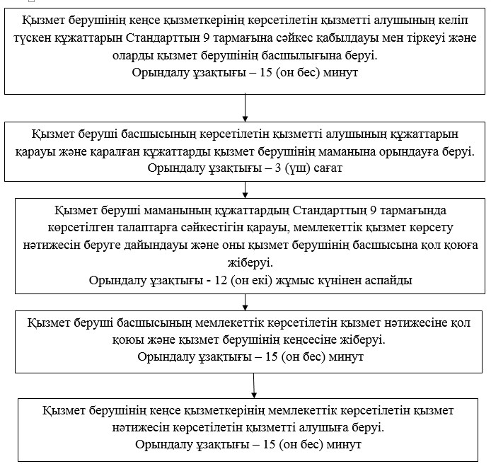
Шығыс Қазақстан облысы
әкімдігінің
2014 жылғы " 23 " шілдедегі
№ 198 қаулысымен
бекітілген

"Негізгі орта, жалпы орта білім туралы құжаттардың телнұсқаларын беру" мемлекеттік көрсетілетін қызмет регламенті
1. Жалпы ережелер
1.
"Негізгі орта, жалпы орта білім туралы құжаттардың телнұсқаларын беру" мемлекеттік көрсетілетін қызметін (бұдан әрі – мемлекеттік қызмет) негізгі орта және жалпы орта білім беру ұйымдары (бұдан әрі – қызмет беруші) көрсетеді.
Өтініштерді қабылдау және мемлекеттік қызмет көрсетудің нәтижелерін беру:
1)
қызмет берушінің кеңсесі;
2)
Қазақстан Республикасы Көлік және коммуникация министрлігі Мемлекеттік көрсетілетін қызметтерді автоматтандыруды бақылау және халыққа қызмет көрсету орталықтарының қызметін үйлестіру жөніндегі комитетінің "Халыққа қызмет көрсету орталығы" шаруашылық жүргізу құқығындағы республикалық мемлекеттік кәсіпорны (бұдан әрі – ХҚО) арқылы жүзеге асырылады.
2.
Мемлекеттік қызмет көрсету нысаны: қағаз түрінде.
3.
Мемлекеттік көрсетілетін қызмет нәтижесі негізгі орта білім туралы куәліктің телнұсқасын, жалпы орта білім туралы аттестаттың телнұсқасын беру болып табылады.
Мемлекеттік көрсетілетін қызметтің нәтижесін ұсыну нысаны: қағаз түрінде.
2. Мемлекеттiк қызмет көрсету процесiнде көрсетiлетiн қызметтi берушiнiң құрылымдық бөлiмшелерiнiң (қызметкерлерiнiң) iс-қимыл тәртiбiн сипаттау
4.
Мемлекеттік қызмет көрсету бойынша рәсімді (іс-қимылды) бастауға көрсетілетін қызметті алушының Қазақстан Республикасы Үкіметінің 2014 жылғы 23 мамырдағы № 538 қаулысымен бекітілген "Негізгі орта, жалпы орта білім туралы құжаттардың телнұсқаларын беру" мемлекеттік көрсетілетін қызмет стандартының (бұдан әрі – Стандарт) 9 тармағына сәйкес құжаттардың болуы негіздеме болып табылады.
5.
Мемлекеттік қызмет көрсету процесінің құрамына кіретін рәсімдердің (іс-қимылдардың) мазмұны, орындалу ұзақтығы:
1-іс-қимыл – қызмет берушінің кеңсе қызметкерінің көрсетілетін қызметті алушының құжаттарын қабылдауы мен тіркеуі, қызмет берушінің басшылығына беруі. Орындалу ұзақтығы – 15 (он бес) минут;
2-іс-қимыл – қызмет беруші басшысы көрсетілетін қызметті алушының құжаттарын қарауы. Орындалу ұзақтығы – 2 (екі) сағат;
3-іс-қимыл – қызмет беруші қызметкерінің көрсетілетін қызметті алушының құжаттарын Стандарттың 9 тармағында көзделген талаптарға сәйкестігін қарауы және мемлекеттік қызмет көрсету нәтижесін дайындауы. Орындалу ұзақтығы - 25 (жиырма бес) күнтізбелік күн;
4-іс-қимыл – қызмет беруші басшысы мемлекеттік көрсетілетін қызмет нәтижесіне қол қоюы. Орындалу ұзақтығы – 1 (бір) сағат;
5-іс-қимыл – қызмет берушінің басшысы қол қойған мемлекеттік көрсетілетін қызмет нәтижесін көрсетілетін қызметті алушыға немесе ХҚО-ның курьеріне беруі. Орындалу ұзақтығы – 15 (он бес) минут.
Мемлекеттік қызмет көрсету мерзімі көрсетілетін қызметті алушы құжаттарды қызмет берушіге немесе ХҚО-ға тапсырған сәттен бастап – 30 (отыз) күнтізбелік күннен аспайды.
6.
Осы Регламенттің 5 тармағында көрсетілген 1-іс-қимыл бойынша көрсетілетін мемлекеттік қызмет рәсімінің (іс-қимылының) нәтижесі көрсетілетін қызметті алушының тіркелген құжаттары болып табылады, олар осы Регламенттің 5 тармағында көрсетілген 2-іс-қимылды орындауды бастау үшін негіз болады. Осы Регламенттің 5-тармағында көрсетілген 2-іс-қимылдың нәтижесі қызмет беруші басшысының қызмет берушінің қызметкерін анықтауы туралы бұрыштамасы болып табылады, ол осы Регламенттің 5-тармағында көрсетілген 3-іс-қимылды бастауға негіз болады. Осы Регламенттің 5 тармағында көрсетілген 3-іс-қимылдың нәтижесі мемлекеттік қызмет көрсету нәтижесін дайындау болып табылады, ол осы Регламенттің 5 тармағында көрсетілген 4-іс-қимылды орындау үшін негіз болады. Осы Регламенттің 5 тармағында көрсетілген 4-іс-қимылдың нәтижесі қызмет берушінің басшысының қолы қойылған мемлекеттік қызмет көрсетудің нәтижесі болып табылады, ол осы Регламенттің 5 тармағында көрсетілген 5-іс-қимылды орындау үшін негіз болады. Осы Регламенттің 5 тармағында көрсетілген 5-іс-қимылдың нәтижесі көрсетілетін қызметті алушының, немесе ХҚО курьерінің мемлекеттік қызмет көрсету нәтижесін алғандығы туралы қолхаты болып табылады.
3. Мемлекеттiк қызмет көрсету процесiнде көрсетiлетiн қызмет берушiнiң құрылымдық бөлiмшелерiнiң (қызметкерлерiнiң) өзара iс-қимыл тәртiбiн сипаттау
7.
Мемлекеттік көрсетілетін қызмет процесіне қатысатын қызмет берушінің құрылымдық бөлімшелерінің (қызметкерлерінің) тізбесі:
1)
қызмет берушінің кеңсе қызметкері;
2)
қызмет берушінің басшылығы;
3)
қызмет берушінің қызметкері.
8.
Мемлекеттік қызметті көрсету үшін қажетті рәсімдердің (іс-қимылдардың) сипаттамасы:
1)
қызмет берушінің кеңсе қызметкерінің көрсетілетін қызметті алушының құжаттарын қабылдауы мен тіркеуі, қызмет берушінің басшысына беруі. Орындалу ұзақтығы – 15 (он бес) минут;
2)
қызмет беруші басшысы көрсетілетін қызметті алушының құжаттарын қарауы. Орындалу ұзақтығы – 2 (екі) сағат;
3)
қызмет беруші қызметкерінің көрсетілетін қызметті алушының құжаттарын Стандарттың 9 тармағында көзделген талаптарға сәйкестігін қарауы және мемлекеттік қызмет көрсету нәтижесін дайындауы. Орындалу ұзақтығы - 25 (жиырма бес) күнтізбелік күн;
4)
қызмет беруші басшысының мемлекеттік көрсетілетін қызмет нәтижесіне қол қоюы. Орындалу ұзақтығы – 1 (бір) сағат;
5)
қызмет беруші басшысы қол қойған мемлекеттік көрсетілетін қызмет нәтижесін көрсетілетін қызметті алушыға немесе ХҚО курьеріне беруі. Орындалу ұзақтығы – 15 (он бес) минут.
Рәсімдердің (іс-қимылдардың) реттілігін сипаттау, осы Регламентке 1 қосымшаға сәйкес блок-схемада көрсетілген.
4. Халыққа қызмет көрсету орталығымен және (немесе) өзге де көрсетiлетiн қызметтi берушiлермен өзара iс-қимыл тәртiбiн, сондай-ақ мемлекеттiк қызмет көрсету процесiнде ақпараттық жүйелердi пайдалану тәртiбiн сипаттау
9.
Қызмет алушылар мемлекеттік қызметті алу үшін ХҚО-ға жүгінеді және Стандарттың 9 тармағымен көзделген құжаттарды ұсынады.
Қызмет алушының сұранымын өңдеу ұзақтығы – 15 (он бес) минуттан аспайды.
Сұранымды дайындау және қызмет берушіге жолдау тәртібі:
1)
ХҚО-ның қызметкері көрсетілетін қызмет алушының құжаттарын Стандарттың 9 тармағында көзделген тізбеге сәйкес қабылдауды және тіркеуді жүргізеді және тиісті құжаттарды қабылдағаны туралы қолхат береді;
Көрсетілетін қызметті алушы құжаттар пакетін толық ұсынбаған жағдайда, ХҚО қызметкері өтінішті қабылдаудан бас тартады және Стандартқа қосымшаға сәйкес нысан бойынша құжаттарды қабылдаудан бас тарту туралы қолхат береді.
2)
көрсетілетін қызмет алушыдан қабылданған құжаттар ХҚО-ның жинақтау секторына түседі;
3)
ХҚО-ның жинақтау секторына түскен құжаттар қолхаттағы штрих-кодты сканерлеу арқылы "Халыққа қызмет көрсету орталықтары үшін Біріктірілген ақпараттық жүйе" ақпараттық жүйесінде (бұдан әрі – ХҚО ЫАЖ) тіркеледі;
4)
жинақтау секторы құжаттарды курьерге береді;
5)
курьер құжаттарды қызмет берушіге тапсыруды жүзеге асырады.
Қызмет берушіге сұрату жолдауға уәкілетті құрылымдық бөлімшелер немесе лауазымдық тұлғалар:
ХҚО қызметкері.
10.
ХҚО арқылы мемлекеттік қызмет көрсету нәтижесін алу процесі:
1)
көрсетілетін қызметті алушы берілген қолхатқа сәйкес көрсетілген мерзімде ХҚО-ға келеді және мемлекеттік көрсетілетін қызмет нәтижесін алады;
2)
мемлекеттік қызмет көрсету ұзақтығы – 30 (отыз) күнтізбелік күннен аспайды;
3)
мемлекеттік қызмет көрсету нәтижесін алу (электрондық) кезек тәртібінде жүзеге асырылады. Портал арқылы электронды кезекті брондауға болады.
Рәсімдердің (іс-қимылдардың) реттілігін сипаттау, осы Регламентке 2 қосымшаға сәйкес блок-схемада көрсетілген.
Мемлекеттік қызмет көрсету процесінде рәсімдер (іс-қимылдар) реттілігінің, қызмет берушінің құрылымдық бөлімшелерінің (қызметкерлерінің) өзара іс-қимылдарының толық сипаттамасы, сонымен қатар ХҚО-мен өзара іс-қимыл тәртібінің және мемлекеттік қызмет көрсету процесінде ақпараттық жүйелерді қолдану тәртібінің сипаттамасы мемлекеттік қызмет көрсетудің бизнес-процестерінің анықтамалығында көрсетілген. Мемлекеттік қызмет көрсетудің бизнес-процестерінің анықтамалығы "электрондық үкімет" веб-порталында, қызмет берушінің интернет-ресурсында орналастырылған.
"Негізгі орта, жалпы орта білім
туралы құжаттардың
телнұсқаларын
беру" мемлекеттік көрсетілетін
қызмет регламентіне 1 қосымша

Қызмет берушіге жүгінген кезде мемлекеттік қызметті алу үшін рәсімдердің (іс-қимылдардың) реттілігінің блок-схемасы
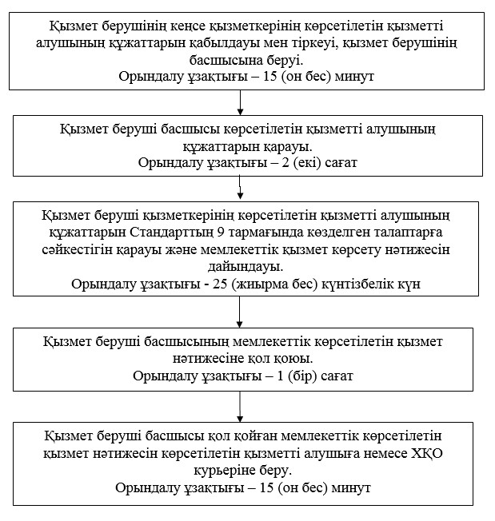
"Негізгі орта, жалпы орта білім
туралы құжаттардың
телнұсқаларын беру"
мемлекеттік көрсетілетін қызмет
регламентіне 2 қосымша

Мемлекеттік қызметті алу үшін ХҚО-ға жүгінген кезде рәсімдердің (іс-қимылдардың) реттілігінің блок-схемасы
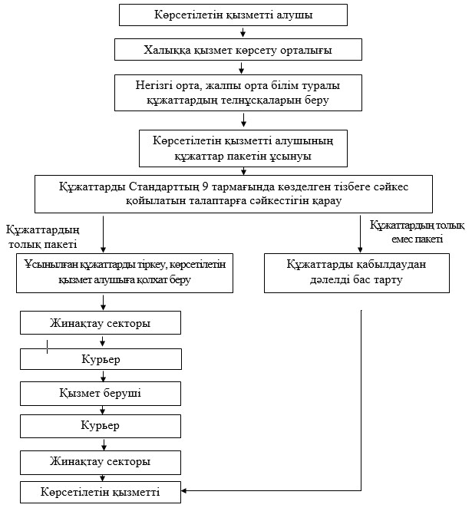
Шығыс Қазақстан облысы
әкімдігінің
2014 жылғы " 23 " шілдедегі
№ 198 қаулысымен бекітілген

"Мектепке дейінгі балалар ұйымдарына жіберу үшін мектепке дейінгі жастағы (7 жасқа толмаған) балаларды кезекке қою" мемлекеттік көрсетілетін қызмет регламенті
1. Жалпы ережелер
1.
"Мектепке дейінгі балалар ұйымдарына жіберу үшін мектепке
дейінгі жастағы (7 жасқа толмаған) балаларды кезекке қою" мемлекеттік көрсетілетін қызметін (бұдан әрі – мемлекеттік қызмет) ауданның, облыстық маңызы бар қаланың жергілікті атқарушы органдары, қаладағы аудан, облыстық, аудандық маңызы бар қала, кент, ауыл, ауылдық округ әкімдері (бұдан әрі – қызмет беруші) көрсетеді.
Өтініштерді қабылдау және мемлекеттік қызмет көрсетудің нәтижелерін беру:
1)
қызмет берушінің кеңсесі;
2)
Қазақстан Республикасы Көлік және коммуникация министрлігінің Мемлекеттік қызметтерді автоматтандыруды бақылау және халыққа қызмет көрсету орталықтарының қызметін үйлестіру комитетінің "Халыққа қызмет көрсету орталығы" шаруашылық жүргізу құқығындағы республикалық мемлекеттік кәсіпорыны (бұдан әрі – ХҚКО);
3)
"электронды үкімет" веб-порталы: www.e.gov.kz (бұдан әрі – портал) арқылы жүзеге асырылады.
2.
Мемлекеттік қызмет көрсету нысаны: электронды/қағаз түрінде.
3.
Мемлекеттік қызмет көрсетудің нәтижесі кезекке қою болып табылады, бұл туралы көрсетілетін қызметті алушыға кезектілік нөмірі көрсетілген қолхат беріледі.
Порталда мемлекеттік қызмет көрсетудің нәтижесі уәкілетті тұлғаның электронды цифрлық қолтаңбасы (бұдан әрі – ЭЦҚ) қойылған электронды құжат нысанында "жеке кабинетке" жолданады.
Мемлекеттік көрсетілетін қызметтің нәтижесін ұсыну нысаны: электронды және қағаз түрінде.
2. Мемлекеттiк қызмет көрсету процесiнде көрсетiлетiн қызметтi берушiнiң құрылымдық бөлiмшелерiнiң (қызметкерлерiнiң) iс-қимыл тәртiбiн сипаттау
4.
Мемлекеттік қызмет көрсету бойынша рәсімді (іс-қимылды) бастауға көрсетілетін қызметті алушының (немесе көрсетілетін қызметті алушының сенімхат бойынша уәкілетті өкілінің) Қазақстан Республикасы Үкіметінің 2014 жылғы 23 мамырдағы № 538 қаулысымен бекітілген "Мектепке дейінгі балалар ұйымдарына жіберу үшін мектепке дейінгі жастағы (7 жасқа толмаған) балаларды кезекке қою" мемлекеттік көрсетілетін қызмет стандартының (бұдан әрі – Стандарт) 1 қосымшасына сәйкес үлгі бойынша өтінішінің және/немесе көрсетілетін қызметті алушының ЭЦҚ-мен куәландырылған электрондық құжат үлгісіндегі сұратуының болуы негіздеме болып табылады.
5.
Мемлекеттік қызмет көрсету процесінің құрамына кіретін рәсімдердің (іс-қимылдардың) мазмұны, орындалу ұзақтығы:
1-іс-қимыл - қызмет берушінің кеңсе қызметкерінің көрсетілетін қызметті алушының құжаттарын қабылдауы мен тіркеуі және оларды қызмет берушінің қызметкеріне орындауға беруі. Орындалу ұзақтығы – 15 (он бес) минут;
2-іс-қимыл - қызмет берушінің қызметкерінің көрсетілетін қызметті алушыны кезекке қоюы, бұл туралы көрсетілетін қызметті алушыға кезектілік нөмірі көрсетілген қолхат беріледі. Орындалу ұзақтығы – 15 (он бес) минут.
Мемлекеттік қызмет көрсету мерзімі көрсетілетін қызметті алушының қызмет берушіге немесе ХҚО-ға жүгінген сәттен бастап – 30 (отыз) минут.
Портал арқылы жүгінген кезде мемлекеттік қызмет көрсету мерзімі сұратуды берген сәттен бастап 30 (отыз) минутты құрайды.
6.
Осы Регламенттің 5 тармағында көрсетілген 1-іс-қимыл бойынша көрсетілетін мемлекеттік қызмет рәсімінің (іс-қимылының) нәтижесі көрсетілетін қызметті алушының тіркелген құжаттары болып табылады, олар осы Регламенттің 5 тармағында көрсетілген 2-іс-қимылды орындауды бастау үшін негіз болады. Осы Регламенттің 5-тармағында көрсетілген 2-іс-қимылдың нәтижесі кезектілік нөмірі көрсетілген қолхат болып табылады.
7. Мемлекеттiк қызмет көрсету процесiнде көрсетiлетiн қызмет берушiнiң құрылымдық бөлiмшелерiнiң (қызметкерлерiнiң) өзара iс-қимыл тәртiбiн сипаттау
7.
Мемлекеттік көрсетілетін қызмет процесіне қатысатын қызмет берушінің құрылымдық бөлімшелерінің (қызметкерлерінің) тізбесі:
қызмет берушінің кеңсе қызметкері;
қызмет берушінің қызметкері.
8.
Мемлекеттік қызметті көрсету үшін қажетті рәсімдердің (іс-қимылдардың) сипаттамасы:
1)
қызмет берушінің кеңсе қызметкерінің көрсетілетін қызметті алушының құжаттарын қабылдауы мен тіркеуі және оларды қызмет берушінің қызметкеріне орындауға беруі. Орындалу ұзақтығы – 15 (он бес) минут;
2)
қызмет берушінің қызметкерінің көрсетілетін қызметті алушыны кезекке қоюы, бұл туралы көрсетілетін қызметті алушыға кезектілік нөмірі көрсетілген қолхат беріледі. Орындалу ұзақтығы – 15 (он бес) минут.
Рәсiмдердiң (iс-қимылдардың) реттiлiгiн сипаттау осы Регламентке 1 қосымшаға сәйкес, рәсiмді (iс-қимылды) өту блок-схемасында көрсетілген.
4. Халыққа қызмет көрсету орталығымен және (немесе) өзге де көрсетiлетiн қызметтi берушiлермен өзара iс-қимыл тәртiбiн, сондай-ақ мемлекеттiк қызмет көрсету процесiнде ақпараттық жүйелердi пайдалану тәртiбiн сипаттау
9.
Көрсетілетін қызметті алушылар мемлекеттік көрсетілетін қызметті алу үшін ХҚО жүгінеді және осы Стандарттың 9 тармағында көзделген құжаттарды ұсынады.
Көрсетілетін қызметті алушының сұратуын өңдеу ұзақтығы – 15 (он бес) минуттан аспайды.
Көрсетілетін қызметті алушы Стандарттың 9 тармағына сәйкес құжаттар пакетін толық ұсынбаған жағдайда, ХҚО қызметкері өтінішті қабылдаудан бас тартады және Стандартқа 2 қосымшаға сәйкес нысан бойынша құжаттарды қабылдаудан бас тарту туралы қолхат береді.
Қызмет берушінің сұратуын дайындау және жолдау тәртiбi:
қызметті беруші қызметкерінің көрсетілетін қызметті алушының деректерін таңдауы, мемлекеттік қызмет көрсету үшін сұрату нысанын экранға шығаруы және қызмет беруші қызметкерінің көрсетілетін қызметті алушының деректерін енгізуі;
қызмет беруші қызметкерінің сұрату нысанын құжаттардың қағаз түрінде бар болуын белгілеу бөлігінде толтыруы және мемлекеттік көрсетілетін қызметті алушының ұсынған қажетті құжаттарын сканерлеуі, оларды сұрату нысанына қоса тіркеуі;
электрондық құжатты ЭҮӨШ АЖО-да тіркеу және қызметті ЭҮӨШ АЖО-да өңдеу;
мемлекеттік көрсетілетін қызметті алушының ЭҮӨШ АЖО-да қалыптастырылған қызмет көрсету нәтижесін (анықтама беру) алуы. Электрондық құжат қызмет берушінің лауазымды тұлғасының ЭЦҚ-сы қолданылып қалыптастырылады.
Қызмет берушінің сұратуын жолдауға уәкілетті құрылымдық бөлімшілер немесе лауазымды тұлғалар:
ХҚО-ның операторы.
ХҚО қызметкерлерінің қызмет алушының сұратуын ХҚО-ның ықпалдастырылған ақпараттық жүйесінде (бұдан әрі – ХҚО ЫАЖ) тiркеу және өңдеу кезiндегi iс-қимылдары осы Регламентке 2 қосымшаға сәйкес ХҚО ЫАЖ арқылы электрондық мемлекеттік қызмет көрсету кезіндегі функционалдық өзара iс-әрекеттесудің № 1 диаграммасында көрсетілген.
ХҚО және (немесе) өзге көрсетiлетiн қызмет берушiлермен өзара iс-қимылдың реттiлiгi мен мерзiмдерi, оның iшiнде мемлекеттiк қызметтердi көрсету мәселелерi бойынша көрсетiлетiн қызмет берушiлердiң сұратуларын қалыптастыру және жолдау рәсiмдерi (iс-қимылдары):
1)
1 - процесс – ХҚО операторының мемлекеттік қызметті көрсету үшін ХҚО АЖ АЖО-ға логин мен парольді енгізуі (авторландыру процесі);
2)
2 - процесс – ХҚО операторының осы Регламентте көрсетілген қызметті таңдауы, мемлекеттік қызметті көрсету үшін экранға сұрату нысанын шығару және ХҚО операторының көрсетілетін қызметті алушының деректерін, сондай-ақ көрсетілетін қызметті алушы өкілінің сенімхаты бойынша деректерді енгізуі;
3)
3 - процесс – ЭҮШ арқылы ЖТ МДҚ-ға көрсетілетін қызметті алушының деректері туралы, сондай-ақ БНАЖ-ға көрсетілетін қызметті алушы өкілінің сенімхатының деректері туралы сұратуды жолдау;
4)
1 - шарт – көрсетілетін қызметті алушының деректерінің ЖТ МДҚ-да, БНАЖ-да сенімхат деректерінің болуын тексеру;
5)
4 - процесс – көрсетілетін қызметті алушының деректерінің
6)
ЖТ МДҚ-да, БНАЖ-да сенімхат деректерінің жоқ болуына байланысты деректерді алу мүмкін еместігі туралы хабарлама қалыптастыру;
6)
5 - процесс – ХҚО операторының сұрату нысанын құжаттардың қағаз түрінде бар болуын белгілеу бөлігінде толтыруы және көрсетілетін қызметті алушы ұсынған құжаттарды сканерлеуі, оларды сұрату нысанына қоса тіркеуі және мемлекеттік қызмет көрсетуге сұратудың толтырылған нысанын (енгізілген мәліметтерді) ЭЦҚ арқылы растауы;
7)
6 - процесс – ХҚО операторының ЭЦҚ куәландырылған (қол қойылған) электрондық құжатты (көрсетілетін қызметті алушының сұратуын) ЭҮШ арқылы ЭҮӨШ АЖО-ға жолдау;
8)
7 - процесс – электрондық құжатты ЭҮӨШ АЖО-да тіркеу;
9)
2 - шарт – қызмет беруші маманының көрсетілетін қызмет алушының қоса берген құжаттарының Стандарттың 9 тармағында көрсетілгендерге және мемлекеттік қызмет көрсету үшін негіздерге сәйкестігін тексеруі (өңдеуі);
10)
8 - процесс – көрсетілетін қызметті алушының құжаттарында бұзушылықтар болуына байланысты сұратып отырған мемлекеттік қызметті көрсетуден бас тарту туралы хабарламаны қалыптастыру;
11)
9 - процесс – көрсетілетін қызметті алушының ХҚО операторы арқылы мемлекеттік көрсетілетін қызметтің нәтижесін (қолхат) алуы;
10.
ХҚО арқылы мемлекеттік көрсетілетін қызмет нәтижесін алу процесі:
1)
көрсетілетін қызметті алушы өтініш пен Стандарттың 9 тармағында көрсетілген құжаттар пакетімен ХҚО-ға жүгінеді;
2)
көрсетілетін қызметті алушының сұратуын өңдеу ұзақтығы – 15 (он бес) минуттан аспайды;
3)
мемлекеттік көрсетілетін қызмет нәтижесін (қолхатты) алу үшін көрсетілетін қызметті алушы мемлекеттік қызмет көрсету мерзімі аяқталғаннан кейін жүгінеді. Мемлекеттік қызметті көрсету мерзімі – 30 (отыз) минут;
4)
мемлекеттік қызмет көрсету нәтижесін алу алдын ала жазылусыз және жылдам қызмет көрсетусіз "электрондық кезек" тәртібінде жүзеге асырылады.
Көрсетілетін қызметті алушының талабы бойынша электронды кезекті портал арқылы "брондауға" болады.
11.
Портал арқылы мемлекеттік қызмет көрсету кезінде жүгіну тәртібі және көрсетілетін қызметті беруші мен көрсетілетін қызметті алушы рәсімдерінің (іс-қимылдарының) реттілігі осы Регламентке 2 қосымшаға сәйкес мемлекеттік қызмет көрсетуге қатысатын ақпараттық жүйелердің функционалдық өзара iс-қимылының № 2 диаграммасында көрсетілген:
1)
көрсетілетін қызметті алушы ЖСН мен парольдің көмегімен ЭҮП–те тіркелуді жүзеге асырады (ЭҮП-те тіркелмеген қызмет алушылар үшін жүзеге асырылады);
2)
1- процесс – көрсетілетін қызметті алушының мемлекеттік қызметті алу үшін ЭҮП–те ЖСН мен парольді (авторландыру процесі) енгізуі;
3)
1- шарт - ЖСН мен пароль арқылы тіркелген көрсетілетін қызметті алушы туралы деректердің түпнұсқалығын ЭҮП-те тексеру;
4)
2- процесс - көрсетілетін қызметті алушының деректерінде бұзушылықтардың болуына байланысты ЭҮП-те авторландырудан бас тарту туралы хабарламаны қалыптастыру;
5)
3- процесс - қызмет алушының осы Регламентте көрсетілген қызметті таңдауы, мемлекеттік қызмет көрсету үшін сұрату нысанын экранға шығаруы және оның құрылымы мен форматтық талаптарын ескере отырып, қызмет алушының нысанды толтыруы (деректерді енгізуі), Стандарттың 9 тармағында көрсетілген қажетті құжаттардың көшірмелерін электронды түрде сұрату нысанына қоса тіркеуі, сондай-ақ көрсетілетін қызметті алушының сұратуды куәландыру (қол қою) үшін ЭЦҚ тіркеу куәлігін таңдауы;
6)
2- шарт – ЭҮП-те ЭЦҚ тіркеу куәлігінің қолданыс мерзімін, қайтарып алынған (күші жойылған) тіркеу куәліктері тізімінде болмауын, сондай-ақ сәйкестендіру деректерінің сәйкес келуін (сұратуда көрсетілген ЖСН мен ЭЦҚ тіркеу куәлігінде көрсетілген ЖСН арасындағы) тексеру;
7)
4- процесс - көрсетілетін қызметті алушының ЭЦҚ түпнұсқалығының расталмауына байланысты сұратып отырған мемлекеттік қызметті көрсетуден бас тарту туралы хабарламаны қалыптастыру;
8)
5 - процесс - көрсетілетін қызметті берушінің ЭЦҚ көмегімен мемлекеттік қызмет көрсету үшін сұратуды куәландыру және қызметті өңдеу үшін электрондық құжатты (сұратуды) ЭҮШ арқылы ЭҮӨШ АЖО-ға жолдау;
9)
6 - процесс - электрондық құжатты ЭҮӨШ АЖО-да тіркеу;
10)
3 - шарт – қызмет беруші маманының көрсетілетін қызмет алушының қоса берген құжаттарының Стандарттың 9 тармағында көрсетілгендерге және мемлекеттік қызмет көрсету үшін негіздерге сәйкестігін тексеруі (өңдеуі);
11)
7 - процесс - көрсетілетін қызметті алушының құжаттарында бұзушылықтар болуына байланысты сұратып отырған мемлекеттік қызметті көрсетуден бас тарту туралы хабарлама қалыптастыру;
12)
8 - процесс – көрсетілетін қызметті алушының қызмет беруші қалыптастырған мемлекеттік көрсетілетін қызметтің нәтижесін (электрондық құжат нысанындағы қолхатты) алуы.
Мемлекеттік қызмет көрсету процесінде рәсімдер (іс-қимылдар) реттілігінің, қызмет берушінің құрылымдық бөлімшелерінің (қызметкерлерінің) өзара іс-қимылдарының толық сипаттамасы, сонымен қатар ХҚО-мен өзара іс-қимыл тәртібінің және мемлекеттік қызмет көрсету процесінде ақпараттық жүйелерді қолдану тәртібінің сипаттамасы мемлекеттік қызмет көрсетудің бизнес-процестерінің анықтамалығында көрсетілген. Мемлекеттік қызмет көрсетудің бизнес-процестерінің анықтамалығы "электрондық үкімет" веб-порталында, қызмет берушінің интернет-ресурсында орналастырылған.
"Мектепке дейінгі балалар
ұйымдарына
жіберу үшін мектепке дейінгі
жастағы
(7 жасқа толмаған) балаларды
кезекке
қою" мемлекеттік көрсетілетін
қызмет
регламентіне 1 қосымша

Әрбір іс-қимылды (рәсімді) өту блок-схемасы
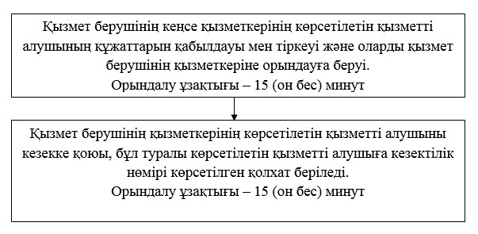
"Мектепке дейінгі балалар
ұйымдарына
жіберу үшін мектепке дейінгі
жастағы
(7 жасқа толмаған) балаларды
кезекке
қою" мемлекеттік көрсетілетін
қызмет регламентіне
2 қосымша

ХҚО арқылы мемлекеттік қызмет көрсету кезінде функционалдық
өзара іс-қимыл № 1 диаграммасы
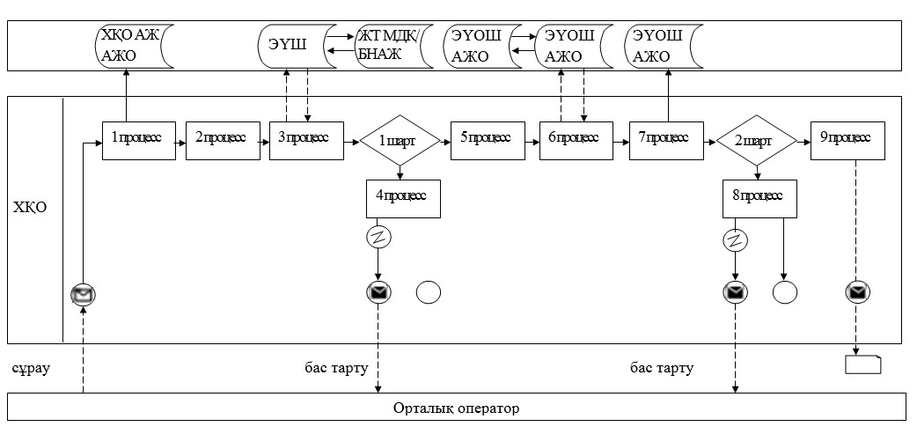
ЭҮП арқылы мемлекеттік қызмет көрсету кезінде функционалдық өзара іс-қимыл № 2 диаграммасы
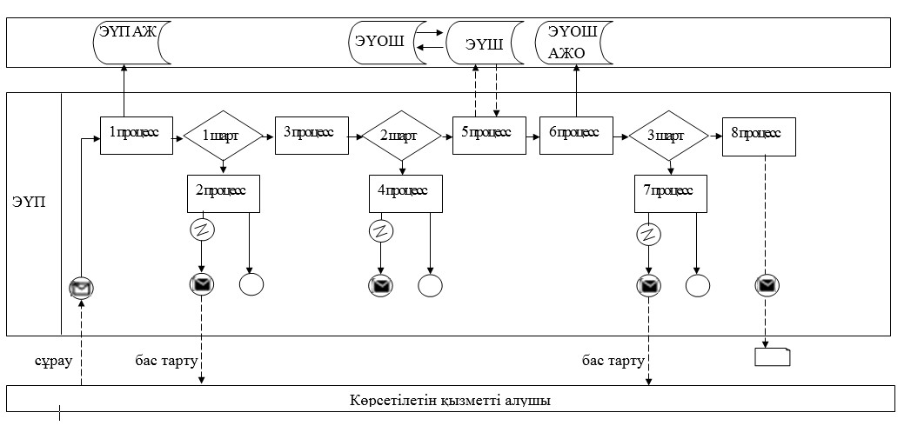
Шығыс Қазақстан облысы
әкімдігінің
2014 жылғы " 23 " шілдедегі
№ 198 қаулысымен бекітілген

"Мүмкіндігі шектеулі балаларды тәрбиелеп отырған отбасыларға консультациялық көмек көрсету" мемлекеттік көрсетілетін қызмет регламенті
Ескерту. Регламент алынып тасталды - Шығыс Қазақстан облысы әкімдігінің 08.07.2015 № 169 қаулысымен (алғашқы ресми жарияланған күнінен кейін күнтізбелік он күн өткен соң қолданысқа енгізіледі).
Шығыс Қазақстан облысы
әкімдігінің
2014 жылғы " 23 " шілдедегі
№ 198 қаулысымен бекітілген

"Техникалық және кәсіптік, орта білімнен кейінгі білім беретін ұйымдарға құжаттар қабылдау" мемлекеттік көрсетілетін қызмет регламенті
1. Жалпы ережелер
Ескерту. Регламент алынып тасталды - Шығыс Қазақстан облысы әкімдігінің 11.08.2015 № 205 қаулысымен (алғашқы ресми жарияланған күнінен кейін күнтізбелік он күн өткен соң қолданысқа енгізіледі).

© 2012. Қазақстан Республикасы Әділет министрлігінің «Қазақстан Республикасының Заңнама және құқықтық ақпарат институты» ШЖҚ РМК

